软件需求分析说明书

校园交易系统

目录
1. 引言 5
1.1. 编写目的 5
1.2. 背景 5
1.3. 参考资料 5
1.4. 术语定义及说明 6
2. 项目环境概述 6
2.1. 系统描述 6
2.2. 系统功能 7
2.2.1. 个人工作平台 7
2.2.2. 项目立项管理 7
2.2.3. 项目任务及跟踪管理 7
2.2.4. 工作日报 7
2.2.5. 项目完工 7
2.2.6. 项目看板管理 8
2.2.7. 项目讨论组 8
2.2.8. 系统管理 8
2.3. 软件需求描述 8
2.3.1. 总表 8
2.3.2. 总体需求用例图 9
2.3.3. 软件需求 9
2.4. 系统范围 11
2.4.1. 数据范围 11
2.4.2. 应用范围 11
2.5. 系统环境 12
2.5.1. 硬件环境 12
2.5.2. 软件环境 13
2.5.3. 网络环境 13
2.6. 系统用户角色区分 13
2.7. 一般约束 13
3. 外部接口需求 13
3.1. 硬件接口 13
3.2. 软件接口 14
3.3. 通信接口 14
4. 非功能性需求 14
4.1. 初始数据质量标准 14
4.2. 可用性 14
4.3. 性能需求 14
4.4. 可移植性 14
4.5. 可扩展性 14
4.6. 可维护性 15
4.7. 可调度性 15
5. 附件 15

文件信息
编写者 | 武智 | 编写日期 | 2014-6-10
审核者 |  | 审核日期
批准人 |  | 批准日期

变更记录
日期 | 作者 | 版本 | 变更说明

变更审阅
日期 | 审阅者 | 意见

引言
校园交易平台是我们初期开发所要实现的基础网站。
校园交易平台是为了为本地区的学生提供一个可以出售自己闲置物品的平台和购入自己需要的物品的平台。使交易物品能够按照预定的价格、方式卖出的交易平台，而对买家、卖家进行管理的活动。
校园交易平台主要为了方便广大学生，进而实现物品的二次循环利用，节约资源。并且平台初期以方便广大学生为主要宗旨，实现物品的二次循环为第二宗旨。
校园交易软件的功能，主要作用于以物品的出售与购买为最终目标，全面完成卖家发布所卖物品的价格、样式发布功能以及买家分区域浏览查看、搜索、购买等功能。

编写目的
本文档的编写目的是为《校园交易网站》提供以下支持：
1. 明确用户对校园交易所需功能的要求。
2. 帮助开发人员对业务的理解，以及减少开发过程中对业务理解的偏差，降低返工率。
3. 划定业务边界，明确开发目的，开发任务。

背景
目前高校学生处理闲置物品的渠道比较麻烦，大家希望可以在一个集中的平台进行出售闲置物品或购买所需物品。最好可以是同学校的相互交易。为了解决以上问题，达到同学们可以实时发布闲置物品信息和购买所需物品，就需要构建一个发布出售闲置物品与购买所需物品的交易性平台。
在低价的前提下，提供优质的产品与服务，是二手服务的核心理念。随着经济的迅速发展与科技日新月异的进步，产品更新换代越来越快，人们购买新商品后越来越多旧的商品积压需要处理，加之生活压力越来越大，物价越来越高，人们逐渐倾向于购买便宜而又实惠的二手商品。尤其在大学校园里，目前二手商品交易成为大学生课余生活的一大热门，许多学校经常举办跳蚤市场，受到学生们的热烈欢迎，但大多是闲置不用的书籍或生活用品，规模小，品类少，广大学生的需求得不到充分的满足，尤其对电子数码，手机，电脑等大学生最感兴趣的高科技产品却很少被提供，所以市场发展潜力极大。
为了解决以上问题，达到交易方便化，搜索简介化，就需要构建一个针对校园交易的线上交易平台来解决校园内部交易物品的繁琐性。

参考资料

术语定义及说明

项目环境概述

系统描述
校园交易系统是一个独立的，统一集成的二手交易平台，涵盖实时发布闲置物品信息、查看所需物品信息、搜索所需物品、对发布信息进行分类、定位与交流等多要素的交易功能。不仅为大学生提供了交易物品的平台，大大方便了大学生对闲置物品的处理。

系统功能

登录/注册功能
用户可以先注册后登陆，也可利用第三方直接登录。

分类功能
根据用户发布的闲置物品信息，对其进行分类，方便购买物品的用户更快的找到自己所需的物品。

交流功能
买家一旦有心仪的物品可以与卖家交流，咨询相关信息。

发布信息功能
用户可以把自己闲置的物品投放到此平台上进行出售。

软件需求描述

总表
需求模块 | 模块子功能
发布物品信息
查看物品信息 | 制式化日报填报，心得汇报，日报汇总
交流 | 问题登记，责任指派，问题处理记录，结果反馈
 | 完工申请填报，完工审核

总体需求用例图
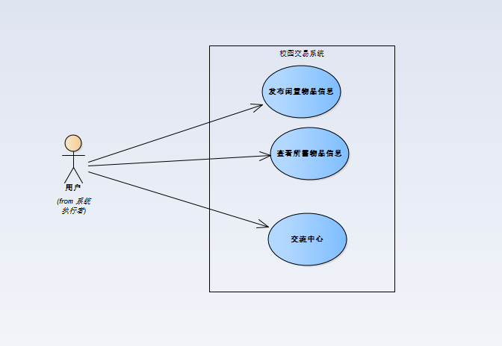

软件需求
需求编号 | 01 |  | 需求名称 |  | 立项申请
需求说明 | - 项目立项申请，项目经理对项目标的、里程碑、任务、风险进行描述，并提交。  - 申报的项目由总监、运管、财务进行审批通过后生成项目号，立项完成。
需求属性
更新频度
使用机构 | 管理层，运管，财务
数据流程 | 项目申请——总监运管审批——财务审批——生成项目号
展现类型 | 数据列表，进度图
是否补录
存储周期
需求数据精度 | 0.00
权限需求
手工补录说明
名称 |  | 格式 | 校验关系 | 保存历史数据 |  | 备注

需求编号 | 02 |  | 需求名称 |  | 工作日报
需求说明 | - 用户对当日工作进行汇报，填报人在对工作任务进行填报时，需要进行制式化填写，如果无工作任务，可自由填写当日工作内容。
需求属性
更新频度
使用机构 | 集团
数据流程
展现类型 | 数据列表
是否补录
存储周期
需求数据精度
权限需求
手工补录说明
名称 |  | 格式 | 校验关系 | 保存历史数据 |  | 备注

系统范围

数据范围
基础信息：人员信息，组织结构，产品信息
业务信息：研发项目，销售指标，合同信息，客户信息

应用范围
亿江科技项目管理层，项目经理，运管部门，研发部门，营销部门，技服部门，财务部门，行政部门等其他业务相关责任人。
系统时序图：
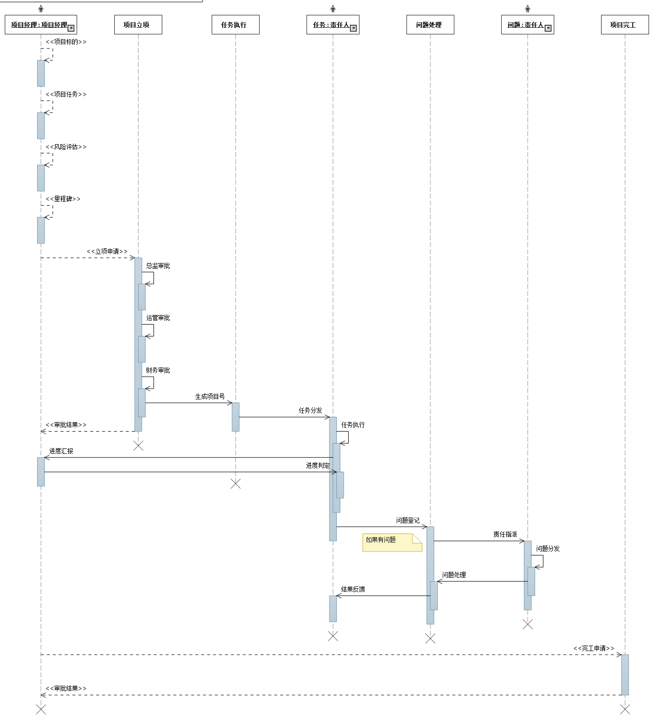

系统环境

硬件环境
采用阿里云部署硬件环境如下：
2核CPU
4GB内存
数据盘：500GB

软件环境
操作系统：windows server 2008 r2 标准版 sp1 64位中文版
数据库：Microsoft SQL Server 2008 R2 Express
应用服务器：IIS 7.5或以上版本
运行环境：.NETFRAMEWORK 4.0

网络环境
公网带宽：5M

系统用户角色区分
系统用户角色有系统管理员和普通用户，系统管理员为最大权限用户，普通用户只可对业务数据进行操作。

一般约束
项目的第一个版本必须在2014年9月交付，所以，对系统的功能实现上采取实用的原则。力求开发一个出功能精简的网站。

外部接口需求
本节将提供可确保系统正确地与外部部件进行通信的信息。详细的接口将在设计阶段完成。

硬件接口
暂无

软件接口
依照需求对外提供webservice和wcf接口。具体业务接口在详细设计时进行描述。

通信接口
采用http，soap协议进行通信，依照需求酌情使用Socket通信方式与数据传输SSL加密机制。

非功能性需求

初始数据质量标准
暂无

可用性
满足公司对项目，人员，资源的管理与查询。

性能需求
服务器要求能承载200用户同时在线.
网络带宽要求5MB以上.

可移植性
暂无

可扩展性
使用三层抽象工厂架构，各层级之间用接口进行解耦，做到声明与实现分离。
对外提供webservice和wcf接口。

可维护性
系统提供基础数据维护，业务数据维护，系统操作留痕，调用方法log，管理员可针对系统要求进行系统与数据维护。

可调度性
暂无

附件
暂无

